1. 启动虚拟机，在D盘新建共享目录D:\VM\share ，设置虚拟机共享文件夹路径。

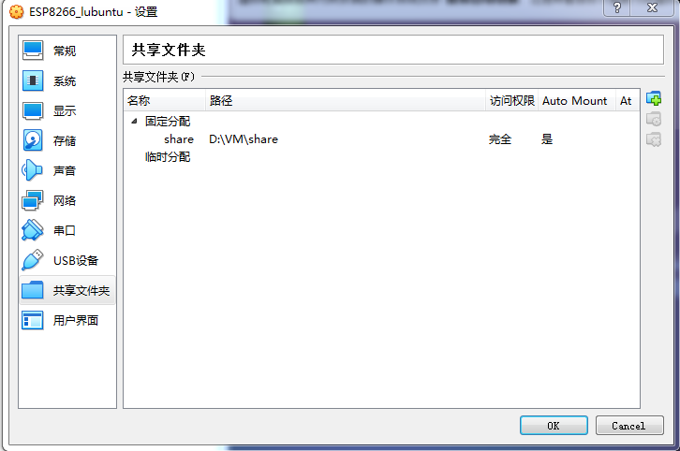

1. 输入./mount.sh挂载共享文件夹。密码espressif。

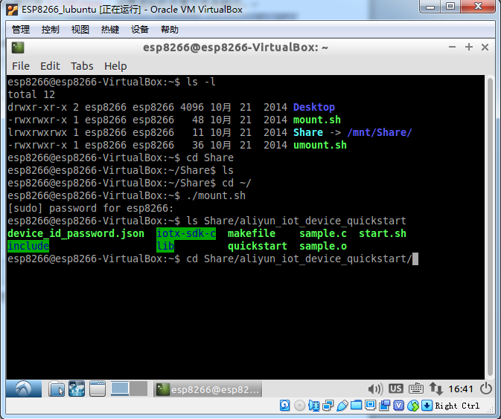

1. 复制ESP8266_NONOS_SDK-2.2.1 SDK包到D:\VM\share,并解压。
2. 在终端输入cd Share(双击Tab键展开Share文件夹下所有文件)/ESP8266_NONOS_SDK-2.2

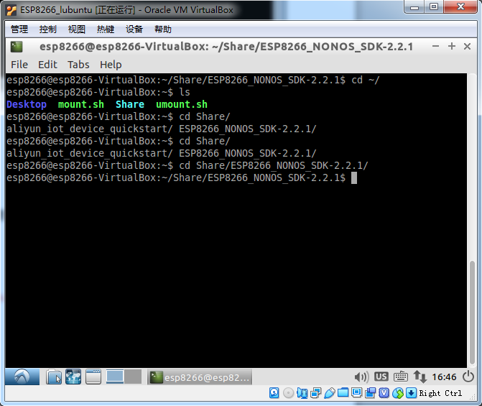

1. 在终端复制ESP8266_NONOS_SDK-2.2.1\examples\at文件夹到当前文件夹目录下cp –r examples(双击Tab键)/at ./

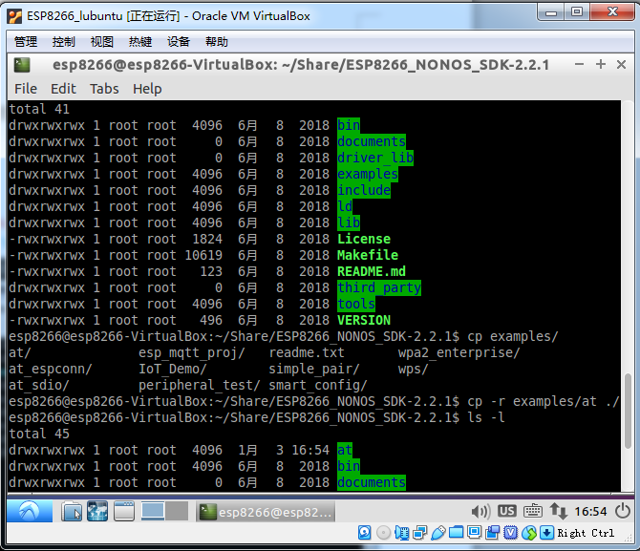

1. 终端进入到at文件夹里 cd at/

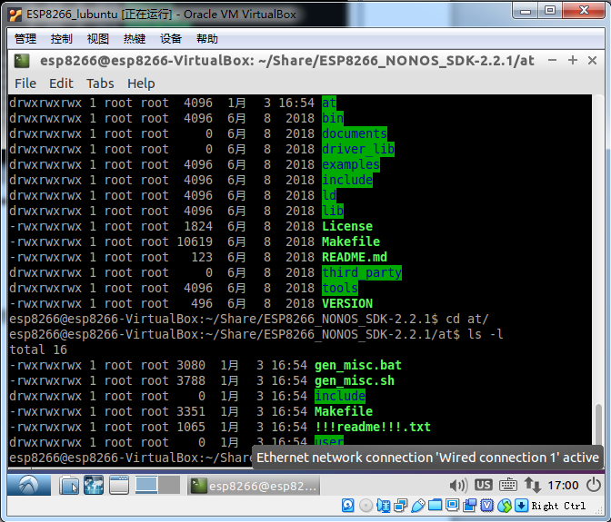

1. 执行./gen_misc.sh命令，一步步按提示输入1,1,2,3,6进行编译。

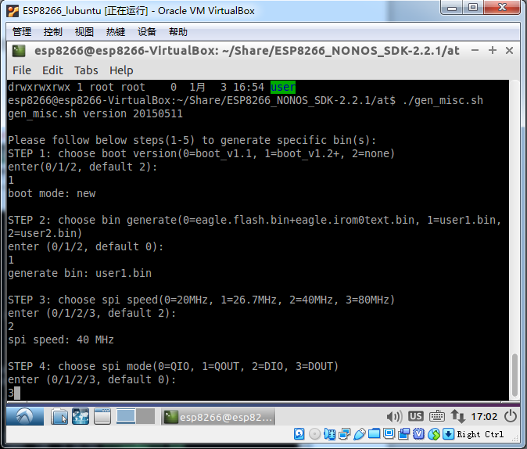

编译结果如图所示。

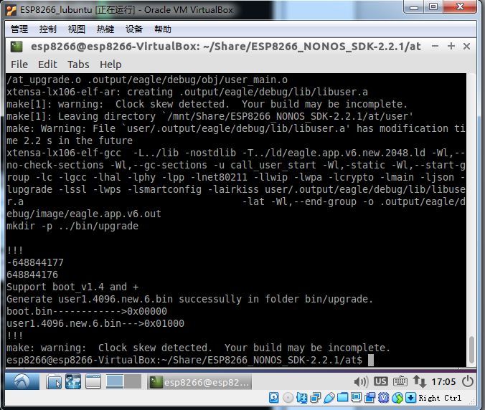

1. 复制生成的ESP8266_NONOS_SDK-2.2.1\bin\upgrade\user1.4096.new.6.bin

ESP8266_NONOS_SDK-2.2.1\bin\blank.bin

ESP8266_NONOS_SDK-2.2.1\bin\boot_v1.7.bin

ESP8266_NONOS_SDK-2.2.1\bin\esp_init_data_default_v08.bin

到桌面。

9.打开烧写工具，按照以下表格输入4096KB的地址。

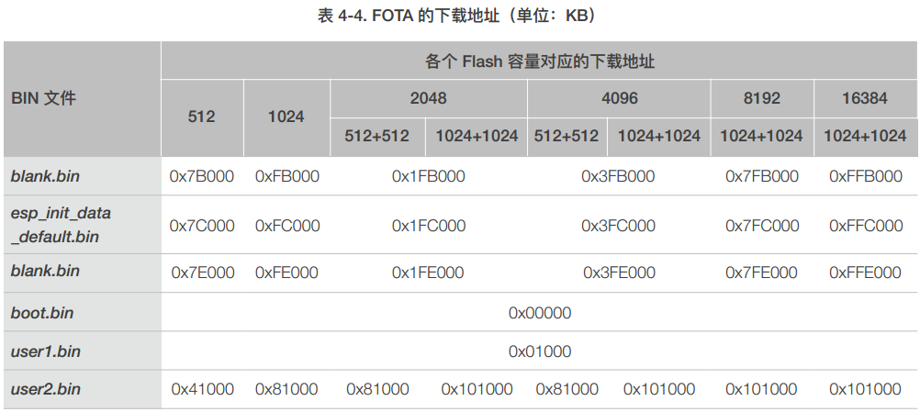

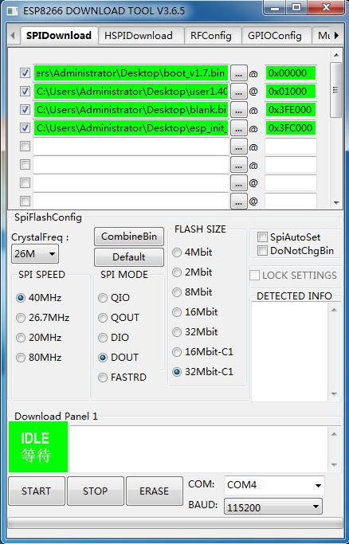

1. 复位重启，打开串口助手。

